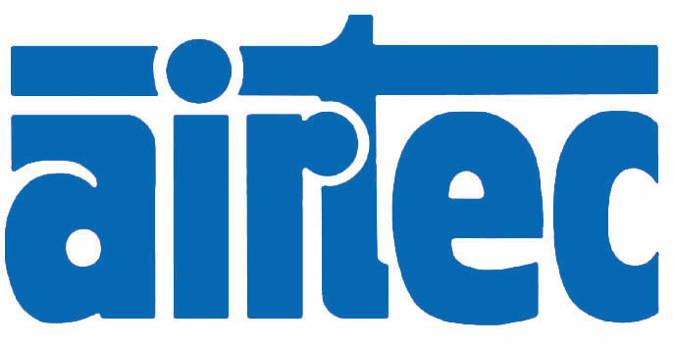
Presseinformation

AIRTEC als bester Zulieferer ausgezeichnet

Kronberg – Mit seinem erstmals verliehenen Supplier Award hat TRUMPF, weltweit führender Hersteller auf dem Gebiet der Stanz-, Biege- und Lasertechnik, den Pneumatik-Spezialisten AIRTEC prämiert. Der Preis für die „Best Overall Performance“ wurde AIRTEC vom CFO der TRUMPF GmbH & Co. KG, Dr. Lars Grünert, am 21. November 2017 in Anwesenheit von 140 geladenen Premiumlieferanten in Ditzingen überreicht. Bei der Preisübergabe erklärte der geschäftsführende Gesellschafter von AIRTEC, Dirk C. Dammann: „Es erfüllt uns mit Stolz, dass wir als erstes Unternehmen überhaupt von TRUMPF mit dem Supplier Award ausgezeichnet wurden.“ AIRTEC gehört bereits seit über einem Jahrzehnt zum Kreis der Premiumlieferanten des global agierenden Unternehmens, beliefert dessen Standorte in Deutschland, Europa und den USA mit knapp 300 verschiedenen Artikeln und entwickelt Systemlösungen für die pneumatische Steuerungs- und Regeltechnik. Mit der Auszeichnung wird AIRTEC für seine hohe Produktqualität, besondere Liefertreue und ausgezeichnete Zusammenarbeit gewürdigt.

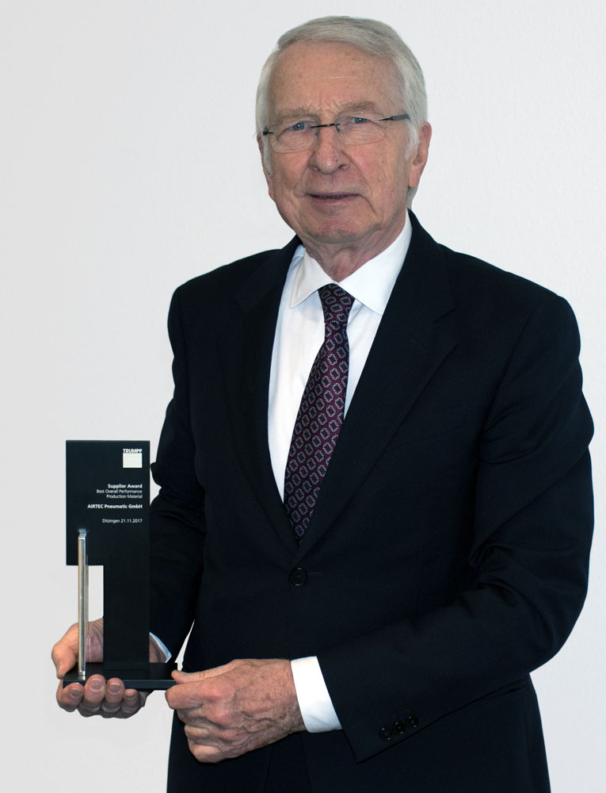
Bild: AIRTEC-Inhaber Dirk C. Dammann mit dem Supplier Award für ausgezeichnete Qualität, Liefertreue und Zusammenarbeit

Bilder: | supplier_award_d_dammann_2000px | Zeichen: | 1.042
Dateiname: | 201712022_pm_zulieferer-preis | Datum: | 24.01.2018

Unternehmenshintergrund

Die AIRTEC Pneumatic GmbH entwickelt, produziert und vertreibt seit mehr als 40 Jahren innovative Pneumatik-Komponenten. Das Produktportfolio umfasst ein umfangreiches Pneumatikprogramm mit verschiedenen Ventil- und Zylinderbaureihen, einschließlich Terminals mit Multipol- und Bustechnik, Vakuumtechnik sowie explosionsgeschützte Komponenten und Bohrvorschubeinheiten. Daneben bietet AIRTEC auch auf individuelle Anwendungen zugeschnittene Sonderlösungen. Zum Kundenkreis des mittelständischen Unternehmens zählen Hersteller aus den unterschiedlichsten Branchen, von der Freizeitindustrie bis zur Roboter- und Raumfahrttechnik. In Deutschland sind an den beiden Standorten Kronberg und Reutlingen insgesamt 180 Mitarbeiter beschäftigt. Ein internationales Vertriebs- und Servicenetz sorgt für die zuverlässige Betreuung der Kunden.

Kontakt:  AIRTEC Pneumatic GmbH  Abteilung Verkauf  Westerbachstraße 7  61476 Kronberg  Tel.: 0 61 73 / 95 62-0  Fax: 0 61 73 / 95 62-49  E-Mail: info@airtec.de  Internet: http://www.airtec.de |  | gii die Presse-Agentur GmbH  Immanuelkirchstraße 12  10405 Berlin  Tel.: 0 30 / 53 89 65-0  Fax: 0 30 / 53 89 65-29  E-Mail: info@gii.de  Internet: www.gii.de

